Ćwiczenia 10: regresja
- Aby ocenić stężenie protein w roztworze dodaje się pewien odczynnik, który powoduje zabarwienie roztworu na niebiesko. Intensywność barwy jest proporcjonalna do stężenia protein. Zaciemnienie fiolek mierzy się poprzez pomiar gęstości optycznej. Wyniki dla kilku pomiarów przedstawione są poniżej. Oblicz parametry regresji i uzupełnij brakujące dane.
stężenie gęstość optyczna
(mikrogramy)

0 0
4 0.017
8 0.087
12 0.116
16 0.172
nieznane 1 0.097
nieznane 2 0.123
- Na pewnej ulicy zmierzono koncentrację tlenku węgla w zależności od ilości samochodów przejeżdżających w ciągu godziny. Wyniki przedstawione są w tabeli poniżej. Czy jest jakiś związek między ilością samochodów i koncentracją CO? Jaka jest oczekiwana koncentracja CO jeśli drogą będzie przejeżdżać 2500 samochodów na godzinę?
Ilość samochodów na godzinę | koncentracja CO w cześciach na milion
1000 | 9.0 6.8 7.7
1500 | 9.6 6.8 11.3
2000 | 12.3 11.8
3000 | 20.7 19.2 21.6 20.6

- Współczynnik śmiertelności niemowląt podany jest w tabeli poniżej. Oblicz prostą regresji i wartości oczekiwane w roku 1980 i 2005. Porównaj tę ostatnią wartość z wartością rzeczywistą, która wynosi 6,86.
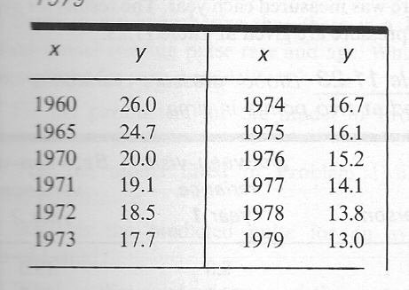
- W pliku tabela10.sta znajdują się dane przedstawiające zależność czasu półtrwania diazepanu od wieku pacjentów. Sprawdź czy zależność między zmiennymi jest liniowa. Jeśli tak to oblicz parametry regresji i oszacuj czas półtrwania dla pacjentów w wieku 70 i 20 lat.

- W tabeli poniżej przedstawiono zależność ciśnienia skurczowego krwi od wieku. Sprawdź czy istnieje zależność liniowa między wiekiem i ciśnieniem krwi. Jeśli tak to określ przewidywaną wartość twojego ciśnienia krwi. Czy ta zależność jest prawdziwa także u osób, które przekroczyły 60 lat? Jakiego ciśnienia należałoby się spodziewać u 4-latków?
wiek | Ciśnienie skurczowe (mm Hg)
5 | 94,4
6 | 97,7
7 | 101,9
8 | 104,5
9 | 106,3
10 | 109,3
11 | 112,6
12 | 113,8
13 | 117,7
14 | 121,6
15 | 122,3
16 | 123,6
17 | 124,9
18 | 131,0

